哈尔滨工业大学计算机科学与技术学院
2016年秋季学期《软件工程》
Lab 7：OO分析与设计

姓名 | 学号 | 联系方式
顾旭 | 1140320201 | 13104628021
霍峻杰 | 1140320206 | 15846007767

目 录

1 实验要求 1
2 类识别 1
2.1 边界类 1
2.2 控制类 1
2.3 实体类 1
3 领域模型 1
3.1 分析类图 1
3.2 实体类图 2
3.3 实体类1 2
3.4 实体类2 3
3.5 实体类n 3
4 时序模型 3
4.1 多项式解析的时序模型 3
4.2 求导的时序模型 3
4.3 化简的时序模型 3
5 根据OO模型生成的类代码框架 3
5.1 实体类1 3
5.2 实体类2 3
5.3 实体类n 3
6 对Lab6代码的重构 3
7 重构之后的回归测试 4
8 测试之后的Git提交 4
9 计划与实际进度 4
10 小结 4

[文档全部完成之后，请更新上述区域]

实验要求
- OO 模型：
  - 边界类、控制类、实体类
  - 分析类图
  - 概念模型(实体类图)(class diagram)
  - 时序模型(sequence diagram)
- 使用UML 建模工具绘制以上OO 模型；
- 根据OO 模型，对Lab1 原代码进行重构；
- 在重构前和重构后的代码中扩展新功能，验证OO 如何有效应对变化。

类识别

边界类
类名（中文） | 类名（英文） | 类的作用概述
输入输出类 | Border | 与用户进行交互，获得用户的表达式（多项式，化简式及求导式）。  将用户的计算结果（表达式规范化，化简及求导的结果）进行输出。

控制类
类名（中文） | 类名（英文） | 类的作用概述
查找类 | Control | 判断对输入进行的具体操作（规范化表达式，化简，求导）。  如果!simplify开头，进入化简  如果!d/d开头，进入求导  如果是其他情况，进入表达式规范化

实体类
类名（中文） | 类名（英文） | 类的作用概述
多项式类 | Expression | 对输入的表达式进行合法性判断，  如果不合法，输出错误信息；  如果合法，则进行表达式规范化
求导类 | Dao | 对输入的求导式进行合法性判断，  如果不合法，输出错误信息；  如果合法，则进行求导
化简类 | Simplify | 对输入的化简式进行合法性判断，  如果不合法，输出错误信息；  如果合法，则进行化简

领域模型

分析类图
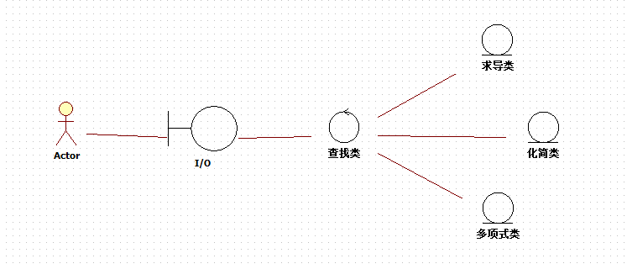

实体类图
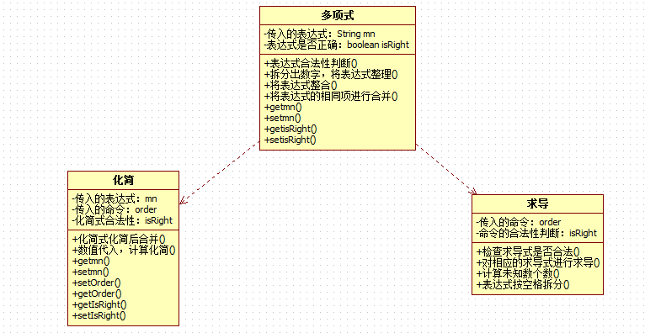

多项式类（Expression）
属性定义
属性名（英文，与程序中的名字一致） | 属性含义 | 数据类型 | 缺省值 | 可见性（public、private、protected） | 类型（基本属性、关联属性、状态属性、派生属性）
mn | 传入的表达式 | String | null | private | 状态属性
isRight | 表达是合法性 | Boolean | false | private | 状态属性

操作设计
操作名（英文，与程序中的名字一致） | 操作含义与内部逻辑概述（即：该方法实现什么功能） | 可见性 | 参数列表 |  | 返回值类型 | 类型（对属性CRUD的操作、状态更新操作、辅助操作）
操作名（英文，与程序中的名字一致） | 操作含义与内部逻辑概述（即：该方法实现什么功能） | 可见性 | 名称 | 数据类型 | 返回值类型 | 类型（对属性CRUD的操作、状态更新操作、辅助操作）
general | 输入表达式的规范化操作 | Public | mn | String | String | 状态更新操作
calint | 表达式中数字拆分(针对^符号) | public | Str | String | int | 辅助操作
calint | 表达式中数字拆分(针对^符号) | public | s | Int | int | 辅助操作
cal | 表达式整合 | public | mn | String | String | 状态更新操作
merge | 表达式中相同项合并操作 | public | mn | String | String | 辅助操作
getGeneral | 获得general | public | None | None | String | 辅助操作
setGeneral | 设置general | public | general | String | None | 辅助操作
getIsRight | 获得isRight | public | None | None | Boolean | 辅助操作
setIsRight | 设置isRight | public | isRight | boolean | None | 辅助操作

求导类（Dao）
属性定义
属性名（英文，与程序中的名字一致） | 属性含义 | 数据类型 | 缺省值 | 可见性（public、private、protected） | 类型（基本属性、关联属性、状态属性、派生属性）
Order | 输入的求导式 | String | null | private | 状态属性
IsRight | 求导式合法性判断 | boolean | false | private | 状态属性

操作设计
操作名（英文，与程序中的名字一致） | 操作含义与内部逻辑概述（即：该方法实现什么功能） | 可见性 | 参数列表 |  | 返回值类型 | 类型（对属性CRUD的操作、状态更新操作、辅助操作）
操作名（英文，与程序中的名字一致） | 操作含义与内部逻辑概述（即：该方法实现什么功能） | 可见性 | 名称 | 数据类型 | 返回值类型 | 类型（对属性CRUD的操作、状态更新操作、辅助操作）
Qiudao | 对求导式进行求导操作 | Public | mn | String | String | 状态更新操作
Qiudao | 对求导式进行求导操作 | Public | order | String | String | 状态更新操作
Splite | 表达式划分（按空格） | public | str | String | String | 辅助操作
Dao | 求导中的一部分 | public | str | String | String | 辅助操作
getOrder | 获得order | public | None | None | String | 辅助操作
setOrder | 设置order | public | general | String | None | 辅助操作
getIsRight | 获得isRight | public | None | None | Boolean | 辅助操作
setIsRight | 设置isRight | public | isRight | boolean | None | 辅助操作

化简类（Simplify）
属性定义
属性名（英文，与程序中的名字一致） | 属性含义 | 数据类型 | 缺省值 | 可见性（public、private、protected） | 类型（基本属性、关联属性、状态属性、派生属性）
Order | 输入的求导式 | String | null | private | 状态属性
IsRight | 求导式合法性判断 | boolean | false | private | 状态属性

操作设计
操作名（英文，与程序中的名字一致） | 操作含义与内部逻辑概述（即：该方法实现什么功能） | 可见性 | 参数列表 |  | 返回值类型 | 类型（对属性CRUD的操作、状态更新操作、辅助操作）
操作名（英文，与程序中的名字一致） | 操作含义与内部逻辑概述（即：该方法实现什么功能） | 可见性 | 名称 | 数据类型 | 返回值类型 | 类型（对属性CRUD的操作、状态更新操作、辅助操作）
merge | 对求值后的 | Public | mn | String | StringBuilder | 辅助操作
merge | 对求值后的 | Public | complete | StringBuilder | StringBuilder | 辅助操作
simplify | 依据化简式对表达式进行化简 | Public | Order | String | StringBuilder | 状态操作更新
simplify | 依据化简式对表达式进行化简 | Public | mn | String | StringBuilder | 状态操作更新
simplify | 依据化简式对表达式进行化简 | Public | complete | StringBuilder | StringBuilder | 状态操作更新
getOrder | 获得order | public | None | None | String | 辅助操作
setOrder | 设置order | public | general | String | None | 辅助操作
getIsRight | 获得isRight | public | None | None | Boolean | 辅助操作
setIsRight | 设置isRight | public | isRight | boolean | None | 辅助操作

时序模型

多项式解析的时序模型
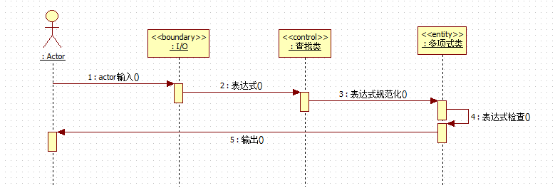

求导的时序模型

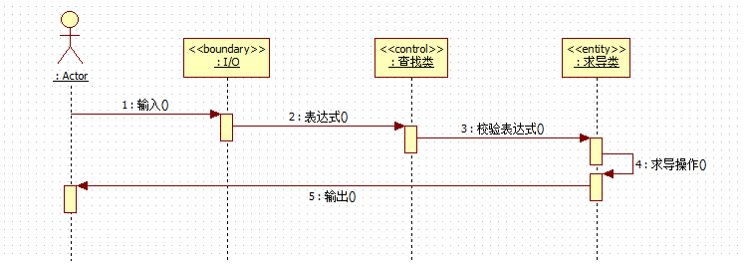

化简的时序模型
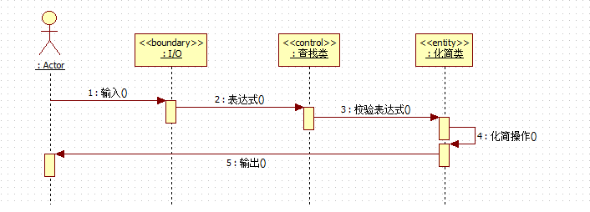

根据OO模型生成的类代码框架

多项式类（Expression）
//
//
// Generated by StarUML(tm) Java Add-In
//
// @ Project : Untitled
// @ File Name : 多项式类.java
// @ Date : 2016/12/1
// @ Author :
//
//

public class 多项式类 {
private Object 传入的表达式：String mn;
private Object 表达式是否正确：boolean isRight;
public void 表达式合法性判断() {

}

public void 拆分出数字，将表达式整理() {

}

public void 将表达式整合() {

}

public void 将表达式的相同项进行合并() {

}

public void getmn() {

}

public void setmn() {

}

public void getisRight() {

}

public void setisRight() {

}
}

求导类（Dao）
//
//
// Generated by StarUML(tm) Java Add-In
//
// @ Project : Untitled
// @ File Name : 求导类.java
// @ Date : 2016/12/1
// @ Author :
//
//

public class 求导类 {
private Object 传入的命令：order;
private Object 命令的合法性判断：isRight;
public void 检查求导式是否合法() {

}

public void 对相应的求导式进行求导() {

}

public void 计算未知数个数() {

}

public void 表达式按空格拆分() {

}
}

化简类（Simplify）
//
//
// Generated by StarUML(tm) Java Add-In
//
// @ Project : Untitled
// @ File Name : 化简类.java
// @ Date : 2016/12/1
// @ Author :
//
//

public class 化简类 {
private Object 传入的表达式：mn;
private Object 传入的命令：order;
private Object 化简式合法性：isRight;
public void 化简式化简后合并() {

}

public void 数值代入，计算化简() {

}

public void getmn() {

}

public void setmn() {

}

public void setOrder() {

}

public void getOrder() {

}

public void getIsRight() {

}

public void setIsRight() {

}
}

对Lab6代码的重构
阐述你们的重构工作，即：相比Lab6中的代码，基于OO重新设计和实现的代码有哪些大的变化？逐项列出变化，并解释说明，必要时可给出代码来帮助佐证和理解。

重构之后的回归测试
基于Lab6中设计和实现的各黑盒/白盒测试用例，进行回归测试，发现重构代码中存在的问题，并加以修复。
给出上述过程的截图作为佐证。

测试之后的Git提交
已经push到github上：
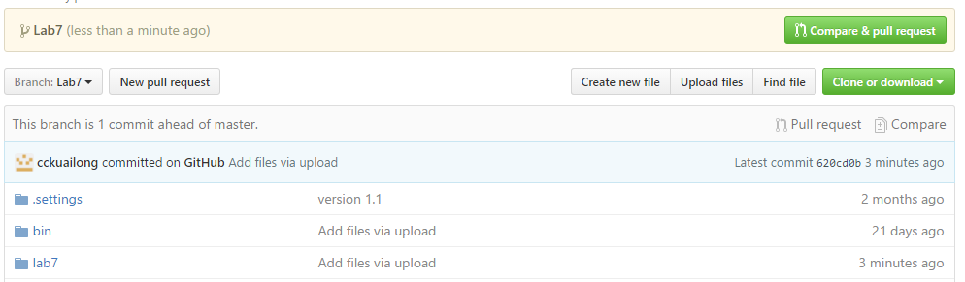
各lab提交日期表：
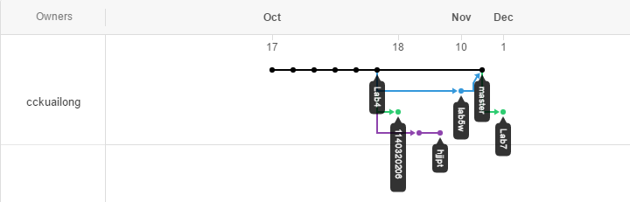

计划与实际进度
任务说明 | 计划时间长度（分钟） | 实际耗费时间（分钟） | 提前或延期的原因分析
每种类的分配 | 20 | 30 | 几个组一起讨论
设计各类的属性 | 30 | 60 | 有了争议
设计各类的方法 | 60 | 60 | 无
建立分析类图 | 10 | 20 | 思路清晰
建立领域类图 | 60 | 60 | 仔细考虑
建立时序模型 | 40 | 30 | 3个比较相似
使用StarUML | 20 | 60 | 不太会用
重构Lab6 的代码 | 200 | 200 | 重构比较麻烦
黑盒/ 白盒测试 | 30 | 30 | 以前做过
上传github | 5 | 5 | 熟悉的步骤

小结
- 建模是否有必要？直接去写代码呗？边写代码边思考，岂不是省了建模的大量时间？
- 建模时如果能思考得很细节，其实就相当于写代码时的思考工作。如何能逼着自己在建模时想得更细节，你们是否总结出什么方法？
- “面向对象”的分析与设计方法，与传统的以“算法+数据结构”为单位的结构化分析方法相比有什么好的地方和不好的地方？对比你重构前和重构后的代码，你认为这种重构的价值何在？
- 其他想法。

